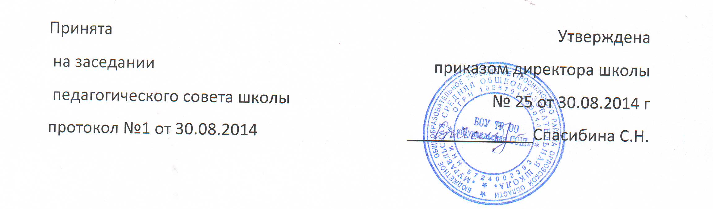

БОУ ТР ОО «Муравльская СОШ»
Положение
о родительском комитете школы

I. Общие положения
1.1. Настоящее Положение разработано в соответствии с Законом РФ «Об образовании», Типовым положением об общеобразовательном учреждении и Уставом школы.
1.2. Положение регламентирует деятельность родительского комитета школы, являющегося одним из коллегиальных органов управления.
1.3. Положение утверждается приказом директора школы.
1.4. В своей деятельности Родительский комитет руководствуется Конвенцией ООН о правах ребенка, федеральным, региональным и местным законодательством в области образования и социальной защиты, Уставом школы и настоящим Положением.
1.5. Родительские комитеты создаются в каждом классе Школы.
1.6. Решения Родительского комитета носят рекомендательный характер.

2. Основные функции родительского комитета
Основными функциями Родительского комитета являются:
- содействие обеспечению оптимальных условий для организации образовательного процесса, ученического самоуправления, охраны жизни и здоровья обучающихся;
- защита прав и законных интересов обучающихся и родителей (законных представителей), в том числе социально незащищенных категорий;
- принятие участия в организации и проведении мероприятий, организации совместного проведения культурных и спортивных мероприятий (вечеров отдыха, дискотек, туристических походов и т.п.);
- оказание администрации Учреждения содействия в организации и проведении общешкольных родительских собраний, организации качественного питания и медицинского обслуживания обучающихся;
- осуществление взаимодействия с педагогическим коллективом Учреждения по вопросам профилактики правонарушений, безнадзорности и беспризорности среди обучающихся;
- привлечение родительской общественности к активному участию в жизни Учреждения;
- оказание исключительно на добровольной основе помощи в укреплении материально-технической базы Учреждения;
- взаимодействие с другими органами самоуправления Учреждения по вопросам совершенствования управления, обеспечения организации образовательного процесса;
- иное, предусмотренное положением о Родительском комитете.

3. Порядок формирования и состав родительского комитета.
3.1. Родительский комитет школы избирается из числа председателей родительских комитетов классов.
3.2. Выборы членов родительского комитета класса проводятся ежегодно. Численный и персональный состав родительского комитета класса определяется на родительском собрании класса.
3.3. Состав родительского комитета школы утверждается на общешкольном родительском собрании, но не позднее 10 ноября текущего года.
3.4. В состав родительского комитета школы обязательно входит представитель администрации школы с правом совещательного голоса.
3.5. Родительские комитеты школы и классов избираются сроком на один год.

4. Задачи родительского комитета
4.1. Активное участие в:
- воспитании у обучающихся уважения к окружающим, сознательной дисциплины, культуры поведения, заботливого отношения к родителям и старшим;
- повышении педагогической культуры законных представителей обучающихся на основе программы их педагогического всеобуча;
- проведении разъяснительной и консультативной работы среди законных представителей обучающихся о правах, обязанностях и ответственности участников образовательного процесса;
- подготовке школы к новому учебному году;
- привлечении законных представителей обучающихся к организации внеклассной и внешкольной работы, учебно-исследовательской и общественной деятельности, технического и художественного творчества, экскурсионно-туристической и спортивно-массовой работы с обучающимися.
4.2. Содействие:
- администрации школы в выполнении обучающимися «Правил поведения»;
- участникам образовательного процесса в воспитании у обучающихся ответственного отношения к учебе, привитии им навыков учебного труда и самообразования, приобщении их к работе с книгой и другими источниками информации;
- законным представителям обучающихся в повышении их ответственности за выполнение ими обязанностей по воспитанию детей.
4.3. Оказание помощи:
- семьям в создании необходимых условий для своевременного получения их детьми полного общего образования;
- классным руководителям в изучении и улучшении условий воспитания детей в семье, в пропаганде среди законных представителей обучающихся положительного опыта семейной жизни;
- администрации школы в организации и проведении общешкольных родительских собраний.
4.4. Контроль совместно с администрацией школы организации и качества питания и
медицинского обслуживания обучающихся.
4.5. Рассмотрение обращений в свой адрес, а также обращений к администрации
школы по поручению директора в пределах своей компетенции.
3.6. Недопущение вмешательства законных представителей обучающихся в профессиональную деятельность педагогов по личной инициативе.
4.7. Внесение предложений:
- по содержанию локальных актов школы в пределах своей компетенции;
- по организации учебно-воспитательного процесса.
4.8. Координация деятельности классных родительских комитетов.
4.9. Взаимодействие с:
- педагогическим коллективом школы по вопросам профилактики правонарушений, безнадзорности и беспризорности среди обучающихся;
- другими органами коллегиального управления школы по вопросам проведения общешкольных мероприятий в пределах своей компетенции.

5. Права родительского комитета
В соответствии со своей компетенцией, установленной настоящим Положением, Родительский комитет имеет право:
5.1. Обращаться:
- к администрации и другим коллегиальным органам управления школы и получать информацию о результатах рассмотрения обращений;
- в любые учреждения и организации.
5.2. Приглашать:
- на свои заседания законных представителей обучающихся по представлениям (решениям) классных Родительских комитетов;
- любых специалистов для работы в составе своих комиссий.
5.3. Принимать участие в:
- подготовке локальных актов школы;
- в организации деятельности блока дополнительного образования.
5.4. Давать разъяснения и принимать меры:
- по обращениям обучающихся и их законных представителей;
- по соблюдению обучающимися и их законными представителями требований законодательства об образовании и локальных нормативно-правовых актов школы.
5.5. Выносить:
- предложения администрации школы о поощрениях обучающихся и их законных представителей;
- общественное порицание законным представителям обучающихся, уклоняющихся от воспитания детей в семье.
5.6. Разрабатывать и принимать:
- настоящее Положение, вносить в него дополнения и изменения;
- Положения о своих постоянных и (или) временных комиссиях;
- План своей работы;
- Планы работы своих комиссий.
5.7. Выбирать председателя родительского комитета, его заместителя и
контролировать их деятельность.
5.8. Принимать:
- решения о создании или прекращении своей деятельности;
- решения о создании и роспуске своих постоянных и (или) временных комиссий, назначении их руководителей;
- решения о прекращения полномочий Председателя родительского комитета и его заместителя;
- участие, в лице Председателя, в заседаниях педагогического совета, других органов коллегиального управления школы при рассмотрении вопросов, относящихся к компетенции родительского комитета.

6. Ответственность родительского комитета
Родительский комитет несет ответственность за:
6.1. выполнение своего плана работы;
6.2. соответствие принятых решений действующему законодательству и локальным актам школы;
6.3. выполнение принятых решений и рекомендаций;
6.4. установление взаимопонимания между администрацией школы и законными представителями обучающихся в вопросах семейного и общественного воспитания;
6.5. бездействие при рассмотрении обращений.

7. Организация работы
7.1. В состав родительского комитета входят по 1 представителю от каждого класса. Представители от классов избираются ежегодно на классных родительских собраниях в начале каждого учебного года.
7.2. Родительский комитет работает по плану, согласованному с директором школы.
7.3. Заседания родительского комитета проводятся по мере необходимости, но не реже одного раза в четверть.
7.4. Кворумом для принятия решений является присутствие на заседании более половины членов родительского комитета.
7.5. Решения принимаются простым большинством голосов членов родительского комитета, присутствующих на заседании. В случае равенства голосов решающим является голос Председателя.
7.6. Непосредственное руководство деятельностью родительского комитета осуществляет его Председатель, который:
- обеспечивает ведение документации;
- координирует работу родительского комитета и его комиссий;
- ведет переписку;
- ведет заседания родительского комитета.
7.7. О своей работе родительский комитет отчитывается перед общешкольным родительским собранием по мере необходимости, но не реже одного раза в год.
7.8. Свою деятельность члены родительского комитета осуществляют на безвозмездной основе.

8. Делопроизводство
8.1. Родительский комитет ведет протоколы своих заседаний и общешкольных родительских собраний в соответствии с Инструкцией по делопроизводству в школе.
8.2. Протоколы хранятся в составе отдельного дела в канцелярии школы.
8.3. Ответственность за делопроизводство возлагается на председателя родительского комитета.

